У нас в гостях юный хоккеист –

Егор Лукинов

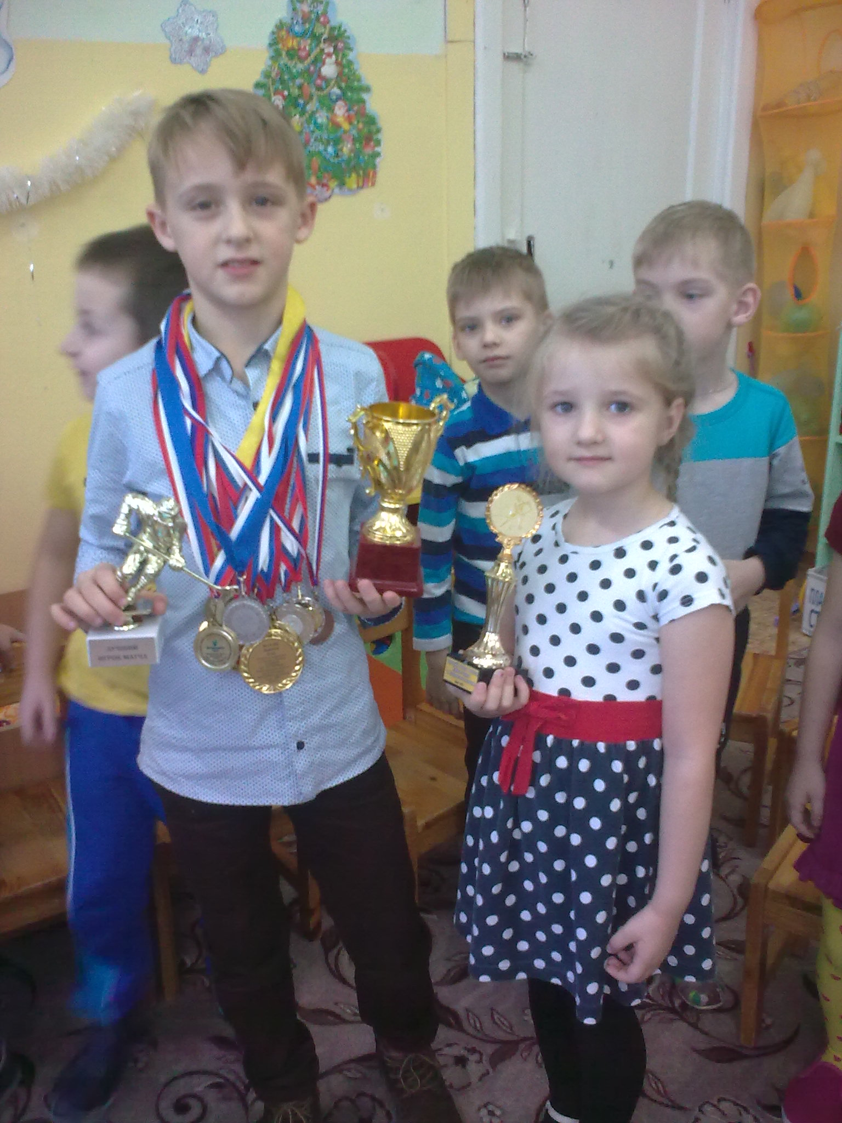

**В 10 лет у Егора 13 медалей, кубки, грамоты, благодарности…**

**Молодец!!!**

**25 января 2018 ГОДА в старшей группе «Винни-Пух» прошел День здоровья под девизом:**

**«Я здоровье берегу, сам себе я помогу».**

**Гостем группы был юный хоккеист Егор Лукинов со своим папой. Егор рассказал детям, что на коньки он встал в 5 лет и почти сразу стал заниматься хоккеем, где сейчас добился хороших результатов, принимая участие в играх разного уровня. Его день проходит напряженно: учеба в школе, где он учится на «4» и «5», тренировки, которые проходят в г.Муроме. Дети задавали Егору различные вопросы, на которые он с удовольствием отвечал.**

**Детский сад №2 гордится нашим выпускником!**

**Егор, так держать!!!**

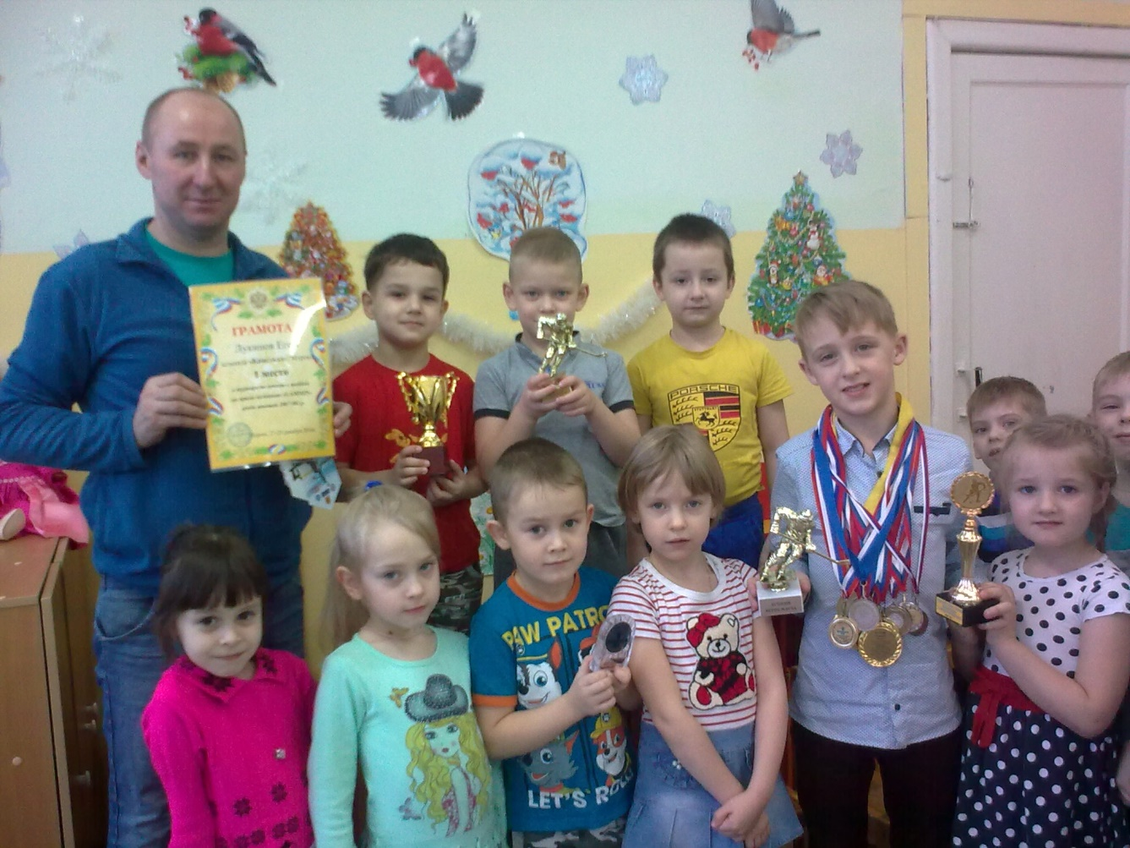

**Желаем Егору дальнейших успехов!**